Документ предоставлен КонсультантПлюс
Приказ комитета государственной охраны объектов культурного наследия Волгоградской обл. от 22.11.2017 N 174 "Об установлении границ и режима использования территории объекта культурного наследия регионального значения "Здание гидромелиоративного колледжа", 1958 г., расположенного по адресу: г. Волгоград, пр-кт им. В.И. Ленина, 38"

КОМИТЕТ ГОСУДАРСТВЕННОЙ ОХРАНЫ ОБЪЕКТОВ
КУЛЬТУРНОГО НАСЛЕДИЯ ВОЛГОГРАДСКОЙ ОБЛАСТИ

ПРИКАЗ
от 22 ноября 2017 г. N 174

ОБ УСТАНОВЛЕНИИ ГРАНИЦ И РЕЖИМА ИСПОЛЬЗОВАНИЯ ТЕРРИТОРИИ
ОБЪЕКТА КУЛЬТУРНОГО НАСЛЕДИЯ РЕГИОНАЛЬНОГО ЗНАЧЕНИЯ "ЗДАНИЕ
ГИДРОМЕЛИОРАТИВНОГО КОЛЛЕДЖА", 1958 Г., РАСПОЛОЖЕННОГО
ПО АДРЕСУ: Г. ВОЛГОГРАД, ПР-КТ ИМ. В.И. ЛЕНИНА, 38

В соответствии со статьей 3.1, пунктом 2 статьи 33 Федерального закона от 25 июня 2002 г. N 73-ФЗ "Об объектах культурного наследия (памятниках истории и культуры) народов Российской Федерации", пунктом 8 требований к составлению проектов границ территорий объектов культурного наследия, утвержденных приказом Министерства культуры Российской Федерации от 04 июня 2015 г. N 1745, Положением о комитете государственной охраны объектов культурного наследия Волгоградской области, утвержденным постановлением Администрации Волгоградской области от 19 декабря 2016 г. N 697-п, приказываю:
1. Установить границы территории объекта культурного наследия регионального значения "Здание гидромелиоративного колледжа", 1958 г., расположенного по адресу: г. Волгоград, пр-кт им. В.И. Ленина, 38, согласно приложениям 1 - 3.
2. Установить режимы использования территории объекта культурного наследия регионального значения "Здание гидромелиоративного колледжа", 1958 г., расположенного по адресу: г. Волгоград, пр-кт им. В.И. Ленина, 38, согласно приложению 4.
3. Настоящий приказ вступает в силу со дня его подписания и подлежит официальному опубликованию.

Председатель комитета
А.В.ЛОМОВ

Приложение 1
к приказу
комитета государственной
охраны объектов
культурного наследия
Волгоградской области
от 22.11.2017 N 174

ОПИСАНИЕ ГРАНИЦ ТЕРРИТОРИИ ОБЪЕКТА КУЛЬТУРНОГО НАСЛЕДИЯ
РЕГИОНАЛЬНОГО ЗНАЧЕНИЯ "ЗДАНИЕ ГИДРОМЕЛИОРАТИВНОГО
КОЛЛЕДЖА", 1958 Г., РАСПОЛОЖЕННОГО ПО АДРЕСУ: Г. ВОЛГОГРАД,
ПР-КТ ИМ. В.И. ЛЕНИНА, 38

Границы территории объекта культурного наследия регионального значения "Здание гидромелиоративного колледжа", 1958 г., расположенного по адресу: г. Волгоград, пр-кт им. В.И. Ленина, 38 (далее - Объект), устанавливаются согласно схеме границ территории Объекта по линиям, обозначенным цифрами:
от т. 1 до т. 2 - от точки пересечения линий на расстоянии 2 м от северо-восточного торцевого фасада и 6 м от северо-западного фасада в направлении на юго-восток до точки 2 - 22,25 м;
от т. 2 до т. 3 - от точки 2 на расстоянии 2 м от юго-восточного дворового фасада в направлении на юго-запад до точки 3 - 55,89 м;
от т. 3 до т. 4 - от точки 3 на расстоянии 2 м от северо-восточного дворового фасада в направлении на юго-восток до т. 4 - 77,27 м;
от т. 4 до т. 5 - от точки 4 на расстоянии 2 м от юго-восточного торцевого фасада в направлении на юго-запад до точки 5 - 26,89 м;
от т. 5 до т. 6 - от точки 5 на расстоянии 10 м от юго-западного фасада в направлении на северо-запад до точки 6 - 99,46 м;
от т. 6 до т. 1 - от точки 6 на расстоянии 6 м от северо-западного фасада в направлении на северо-восток до точки 1 - 81,49 м.

Приложение 2
к приказу
комитета государственной
охраны объектов
культурного наследия
Волгоградской области
от 22.11.2017 N 174

СХЕМА
ГРАНИЦ ТЕРРИТОРИИ ОБЪЕКТА КУЛЬТУРНОГО НАСЛЕДИЯ РЕГИОНАЛЬНОГО
ЗНАЧЕНИЯ "ЗДАНИЕ ГИДРОМЕЛИОРАТИВНОГО КОЛЛЕДЖА", 1958 Г.,
РАСПОЛОЖЕННОГО ПО АДРЕСУ: Г. ВОЛГОГРАД,
ПР-КТ ИМ. В.И. ЛЕНИНА, 38

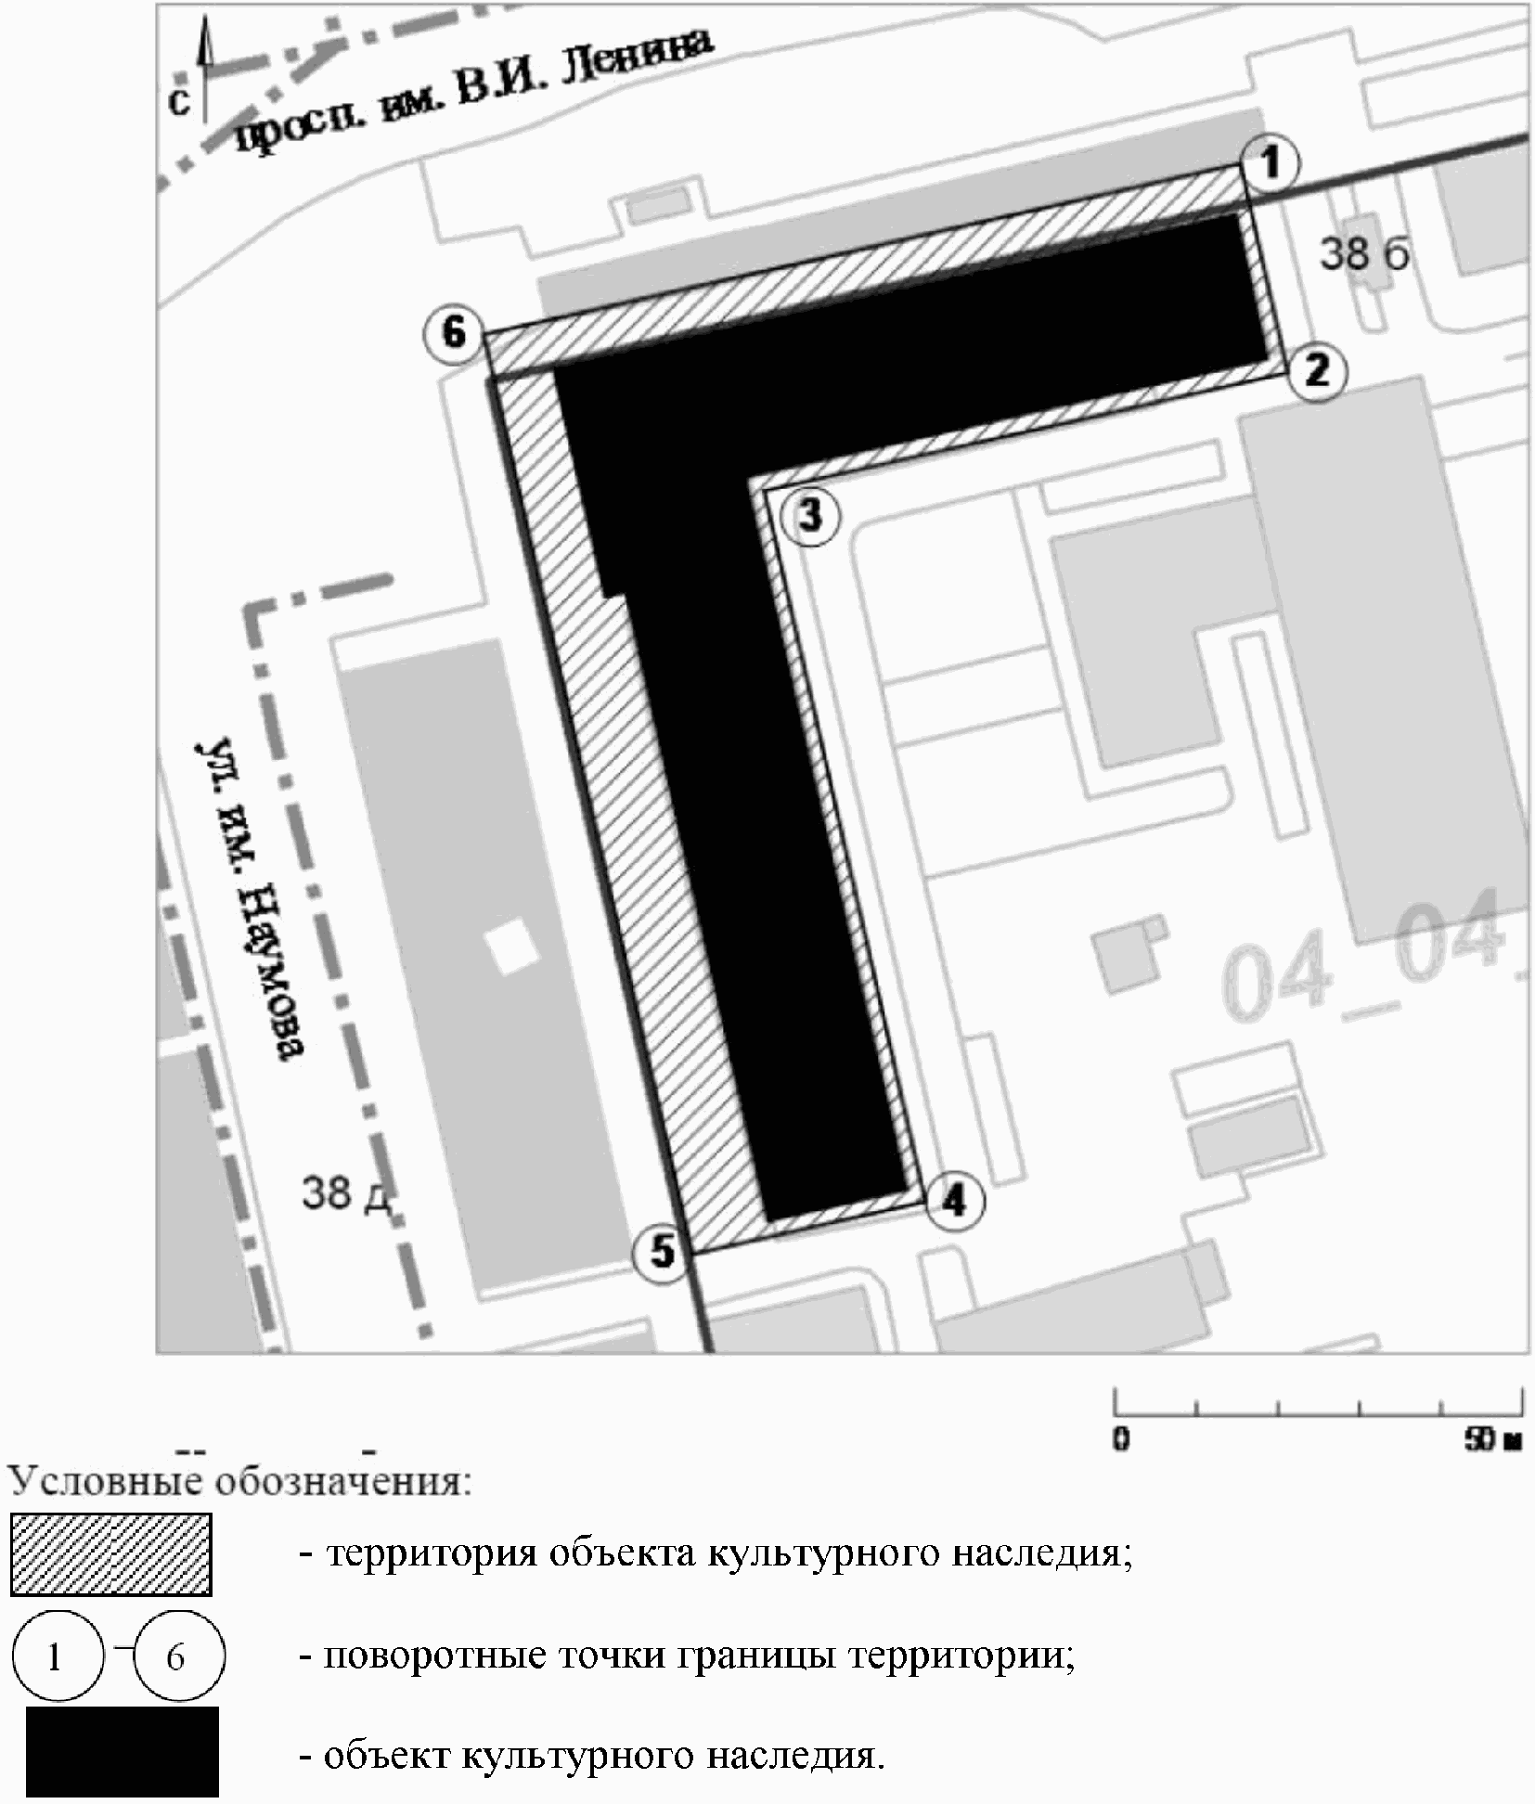

Приложение 3
к приказу
комитета государственной
охраны объектов
культурного наследия
Волгоградской области
от 22.11.2017 N 174

ПЕРЕЧЕНЬ
КООРДИНАТ ПОВОРОТНЫХ ТОЧЕК ГРАНИЦ ТЕРРИТОРИИ ОБЪЕКТА
КУЛЬТУРНОГО НАСЛЕДИЯ РЕГИОНАЛЬНОГО ЗНАЧЕНИЯ "ЗДАНИЕ
ГИДРОМЕЛИОРАТИВНОГО КОЛЛЕДЖА", 1958 Г., РАСПОЛОЖЕННОГО
ПО АДРЕСУ: Г. ВОЛГОГРАД, ПР-КТ ИМ. В.И. ЛЕНИНА, 38

Система координат: г. Волгоград (местная)

Номер поворотной точки | Дирекционные углы (град. мин. сек.) | Длина линии (м) | Х координата | Y координата
1 |  |  | 950,44 | 1544,39
 | 121° 39' 41" | 22,25
2 |  |  | 938,76 | 1563,33
 | 211° 39' 24" | 55,89
3 |  |  | 891,19 | 1534
 | 121° 39' 06" | 77,27
4 |  |  | 850,64 | 1599,78
 | 211° 40' 08" | 26,89
5 |  |  | 827,75 | 1585,66
 | 302° 23' 51" | 99,46
6 |  |  | 881,04 | 1501,68
 | 31° 36' 32" | 81,49
1 |  |  | 950,44 | 1544,39

Система координат: WGS 84

Номер поворотной точки | N | E
1 | 48°43'6.10"С | 44°31'53.03"В
2 | 48°43'5.73"С | 44°31'53.95"В
3 | 48°43'4.19"С | 44°31'52.52"В
4 | 48°43'2.87"С | 44°31'55.73"В
5 | 48°43'2.13"С | 44°31'55.04"В
6 | 48°43'3.86"С | 44°31'50.94"В

Приложение 4
к приказу
комитета государственной
охраны объектов
культурного наследия
Волгоградской области
от 22.11.2017 N 174

РЕЖИМ ИСПОЛЬЗОВАНИЯ ТЕРРИТОРИИ ОБЪЕКТА КУЛЬТУРНОГО НАСЛЕДИЯ
РЕГИОНАЛЬНОГО ЗНАЧЕНИЯ "ЗДАНИЕ ГИДРОМЕЛИОРАТИВНОГО
КОЛЛЕДЖА", 1958 Г., РАСПОЛОЖЕННОГО ПО АДРЕСУ: Г. ВОЛГОГРАД,
ПР-КТ ИМ. В.И. ЛЕНИНА, 38

В границах территории объекта культурного наследия регионального значения "Здание гидромелиоративного колледжа", 1958 г., расположенного по адресу: г. Волгоград, пр-кт им. В.И. Ленина, 38, запрещается:
строительство объектов капитального строительства и увеличение объемно-пространственных характеристик существующих объектов капитального строительства, а также проведение земляных, строительных, мелиоративных и иных работ, за исключением:
работ по сохранению объекта культурного наследия или его отдельных элементов, сохранению историко-градостроительной или природной среды объекта культурного наследия;
прокладки подземных сетей инженерно-технического обеспечения при условии соблюдения мер по обеспечению сохранности объекта культурного наследия;
сноса или демонтажа дисгармоничных объектов капитального строительства, которые осуществляются на основании проектов проведения таких работ, содержащих разделы об обеспечении сохранности объекта культурного наследия, получившие положительные заключения государственной историко-культурной экспертизы и согласованные органом исполнительной власти Волгоградской области, уполномоченным в области государственной охраны объектов культурного наследия (далее - согласованный раздел об обеспечении сохранности);
реконструкции инженерных сетей и автомобильных дорог, которые осуществляются на основании проектов проведения таких работ, содержащих согласованные разделы об обеспечении сохранности;
ремонта объектов капитального строительства, не отнесенных к объектам культурного наследия, и сетей инженерно-технического обеспечения;
работ по благоустройству территории объекта культурного наследия, которые осуществляются на основании проектов проведения таких работ, содержащих согласованные разделы об обеспечении сохранности;
мероприятий по музеефикации объекта культурного наследия, которые осуществляются на основании проектов проведения таких работ, содержащих согласованные разделы об обеспечении сохранности;
установки малых архитектурных форм, которая осуществляется на основании проектов проведения таких работ, содержащих согласованные разделы об обеспечении сохранности;
устройства прозрачных ограждений, которое осуществляется на основании проектов проведения таких работ, содержащих согласованные разделы об обеспечении сохранности;
научно-исследовательских и изыскательских работ, в том числе по изучению культурного слоя;
установки информационных надписей и обозначений на объекте культурного наследия;
размещения наружной рекламы, содержащей исключительно информацию о проводимых на объектах культурного наследия и их территориях театрально-зрелищных, культурно-просветительных и зрелищно-развлекательных мероприятиях или исключительно информацию об указанных мероприятиях и одновременное упоминание об определенном лице как о спонсоре данного мероприятия, при условии, если такому упоминанию отведено не более чем десять процентов рекламной площади (пространства).

